北京市公共资源交易担保金融服务平台业务流程
（非现金类担保服务）

按照《北京市公共资源交易担保金融服务管理办法（试行）》（京发改规〔2020〕1号）等文件的要求，为保证北京市公共资源交易担保金融服务平台（以下简称“金融服务平台”）的正常、安全运行，特制订非现金类担保服务业务流程如下：

一、电子保函提交投标担保

（一）业务流程
1.投标人登录公共资源交易系统，在投标保证金提交环节选择以电子保函形式提交投标担保，从金融服务平台提供的保函业务金融机构中任选一家，填写申请授信信息，进行授信申请。
2.金融服务平台接收由公共资源交易系统推送的授信申请，并推送至金融机构业务系统，由金融机构进行授信审核。
3.金融服务平台接收由金融机构业务系统推送的授信结果，并将其推送至公共资源交易系统。
授信审核通过的，投标人在开具保函时，可直接选择该金融机构进行保函申请；授信审核不通过的，则无法选择该金融机构进行保函申请，投标人可重新选择金融机构申请授信。
4.投标人登录公共资源交易系统，选择已授信的金融机构，按照招标人在招标文件中规定的金额、时间及受益人提出开具电子保函申请，公共资源交易系统将保函开具申请、申请人基本信息和随机代码形式的项目信息同步共享给金融服务平台，由金融服务平台推送至金融机构业务系统。
5.投标人在金融机构业务系统中按照金融机构的要求缴纳担保服务费。
6.支付完成后，金融机构在其业务系统上审核电子保函申请，并将结果发送至金融服务平台。审核通过的，可开具电子保函；审核不通过的，投标人可重新提交电子保函申请
7.电子保函开具成功后，金融服务平台将电子保函同步给公共资源交易系统，公共资源交易系统可自动提交电子保函，投标人可在公共资源交易系统查看电子保函。同时，公共资源交易系统支持下载、打印电子保函。

（二）业务流程图
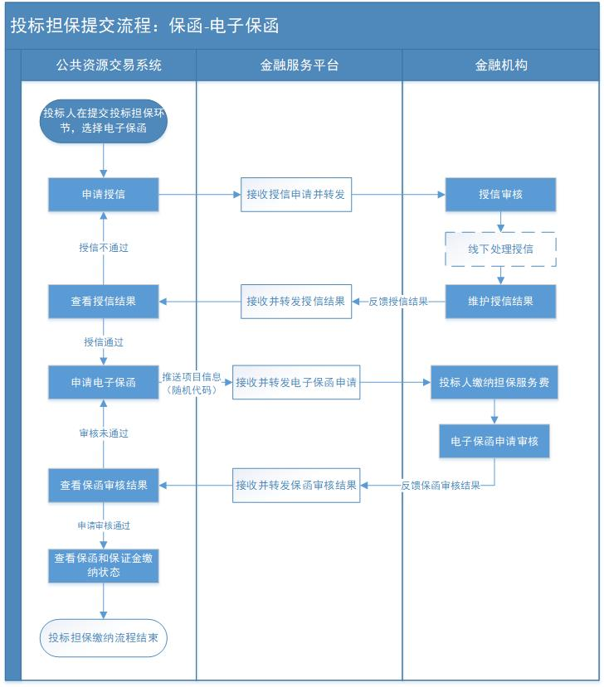

二、电子保函索赔

（一）业务流程
1.出现索赔情况时，招标人/招标代理登录公共资源交易系统，填写索赔申请，公共资源交易系统将该申请发送金融服务平台，金融服务平台收到公共资源交易系统发送的索赔申请后，将该项目的真实信息以及索赔申请发送至金融机构业务系统。
2.金融机构在其业务系统中对索赔申请进行审核，并将审核结果发送至金融服务平台。
3.金融服务平台将接收到的审核结果发送至公共资源交易系统。
审核结果返回“受理成功”的，可线下进行索赔；返回“受理失败”的，需重新提交索赔申请。

（二）业务流程图

三、电子保函提交履约担保

（一）业务流程
1.中标人通过公共资源交易系统向金融服务平台发起履约保函申请。
2.金融服务平台接收来自公共资源交易系统推送的履约保函开具申请，并将该申请推送至金融机构。
3.金融机构线下处理申请并反馈保函开具结果至金融服务平台。
4.金融服务平台接收并转发履约保函开具结果至公共资源交易系统。
5.中标人在公共资源交易系统中查看履约保函。

（二）业务流程图

